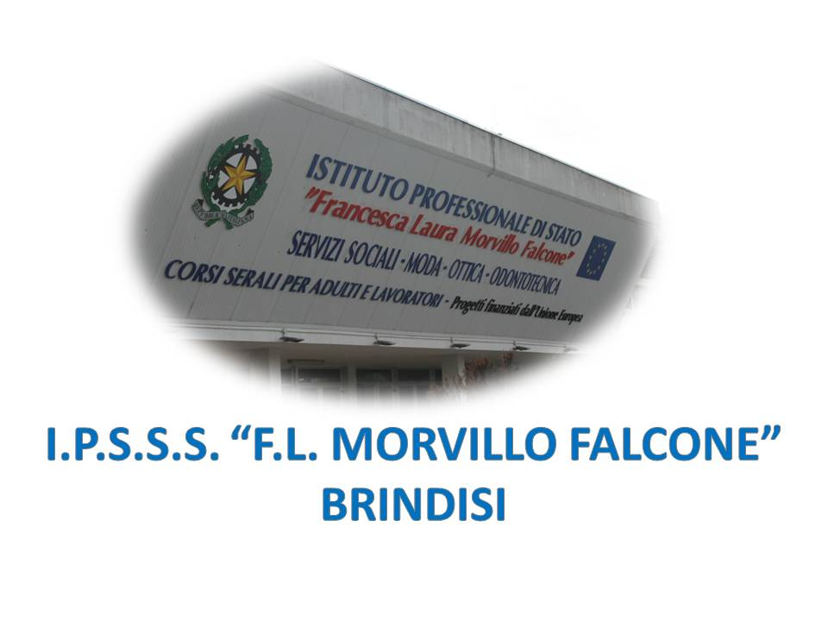

ISTITUTO PROFESSIONALE DI STATO PER I SERVIZI SOCIALI
“Francesca Laura MORVILLO FALCONE”
Via Galanti, 1 - Tel. 0831/513991
brrf010008@istruzione.it – brrf010008@pec.istruzione.it
www.morvillofalconebrindisi.edu.it
72100 B R I N D I S I

MATERIA: GEOGRAFIA (ore settimanali: 1).
CLASSE: 2APIA
ANNO SCOLASTICO: 2021/2022
DOCENTE: SCOCUZZA GRAZIA

Libro di testo: GEOGRAFIA PRATICA

Autore: ENZO FEDRIZZI

Casa Editrice: MINERVA SCUOLA

Argomenti:

1 – IL MONDO DI OGGI

- La globalizzazione
- Sviluppo e sottosviluppo
- Sviluppo e diritti
- L’affermazione dei diritti
- I fattori di identità
- Stati, colonie, dipendenze
- I diversi tipi di Stati
- Le relazioni internazionali
- Il futuro che ci aspetta: qualche previsione

2 – ASIA

- Medio Oriente e Asia Centrale
- Subcontinente Indiano
- Asia Orientale e Sud-Orientale

3 – AFRICA

- Africa Settentrionale
- Africa Subsahariana

4 – America

- America anglosassone
- Stati Uniti d’America
- America latina

5 – OCEANIA E TERRE POLARI

- America anglosassone
- Stati Uniti d’America
- America latina

